 | ISTITUTO COMPRENSIVO DI RUDIANO  25030 Rudiano - Via De Gasperi, n. 41 - TEL. 0307069017 - FAX 0307069018  C.F. 82002390175 C.M. BSIC86100R  email: bsic86100r@istruzione.it bsic86100r@pec.istruzione.it - internet: www.icrudiano.edu.it  codice univoco ufficio: UFJLBE | 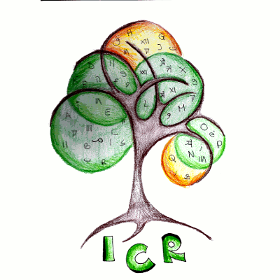
Scuole primarie e secondarie di primo grado di Rudiano, Roccafranca e Urago d’Oglio
SCHEDA DI ISCRIZIONE ALLA GIORNATA DELLA TERRA
Io sottoscritto ………………………………………………………. alunno frequentante la classe …………....
del plesso di ……………………………………………………. voglio partecipare alla Giornata della Terra
- da solo
- in gruppo
Nel caso di partecipazione di gruppo, elenco di seguito tutti i componenti del gruppo (me compreso):
- …………………………………………………………………………………………….
- …………………………………………………………………………………………….
- …………………………………………………………………………………………….
- …………………………………………………………………………………………….
- …………………………………………………………………………………………….

Con questa richiesta dichiariamo di:
- Aver letto con cura il Regolamento dell’iniziativa e accettarlo in ogni sua parte;
- Impegnarci a comunicare il tipo di lavoro che vogliamo realizzare entro la fine del mese di marzo 2020;
- Consegnare il lavoro finito entro il 15 maggio 2020 al coordinatore di classe. Nel caso in cui non sia possibile la consegna (es. bancarella dell’artigianato) dovremo comunicare il tipo di lavoro e lo spazio necessario per presentarlo.
La presenta scheda va restituita al coordinatore di classe entro il 20 dicembre 2019.

